Erste industrielle Wärmepumpe für Türk Tuborg

Düsseldorf, 16. Juni 2026 – Die Lieferung und Installation der industriellen Wärmepumpe von GEA bei Türk Tuborg stellt einen bedeutenden Meilenstein für die Nachhaltigkeitsprojekte und Dekarbonisierungsanstrengungen des Unternehmens in der Region dar. Die Anlage wurde am Tuborg-Standort in Izmir installiert und ist darauf ausgelegt, Abwärme aus der bestehenden Kühlinfrastruktur zurückzugewinnen und in nutzbare Prozesswärme für den Brauereibetrieb umzuwandeln. Durch die Wiederverwendung von Wärmeenergie innerhalb der Produktion verbessert die Lösung die Gesamtenergieeffizienz erheblich und verringert die Abhängigkeit von konventionellen Wärmequellen. Die Technologie unterstützt direkt das Netto-Null-Ziel der Türkei für 2053 und entspricht dem neuen Klimagesetz, das Emissionsberichterstattung und Reduktionsmaßnahmen vorschreibt.

Antworten und Lösungen für Herausforderungen bei der Erreichung von Klimazielen

Mit der Installation und dem Betrieb der GEA-Wärmepumpenlösung unterstützte GEA seinen Kunden Türk Tuborg auf dem Weg zur Erreichung seiner Nachhaltigkeitsziele. Zu den Projektanforderungen gehörten die Unabhängigkeit von fossilen Brennstoffen für Heizzwecke, die Rückgewinnung und Wiederverwendung von Prozesswärme mit niedriger Temperatur sowie die Verbesserung der Gesamtenergieeffizienz.

CO₂-Emissionen um 7,4 Prozent reduziert

Die ersten Ergebnisse sind vielversprechend. In der Anfangsphase des Betriebs wurde eine Reduzierung der CO₂-Emissionen um 7,4 Prozent erreicht, wobei die Gesamtenergieeffizienz stabil blieb.

Vollständige Integration in das Kühlsystem des Kunden

Das System bei Türk Tuborg basiert auf einer hocheffizienten industriellen Wärmepumpenlösung, die darauf ausgelegt ist, Abwärme innerhalb der Anlage zurückzugewinnen und wiederzuverwenden. Es arbeitet vollständig integriert mit der bestehenden Kühlinfrastruktur zusammen und gewährleistet so einen optimierten Energieeinsatz sowie Prozesskontinuität. Fortschrittliche Steuerungs- und Überwachungsfunktionen ermöglichen einen stabilen, zuverlässigen und datengesteuerten Betrieb. Dieser integrierte Ansatz unterstützt eine verbesserte Ressourceneffizienz und trägt gleichzeitig zu den übergeordneten Nachhaltigkeits- und Dekarbonisierungszielen des Unternehmens bei.

Foto:

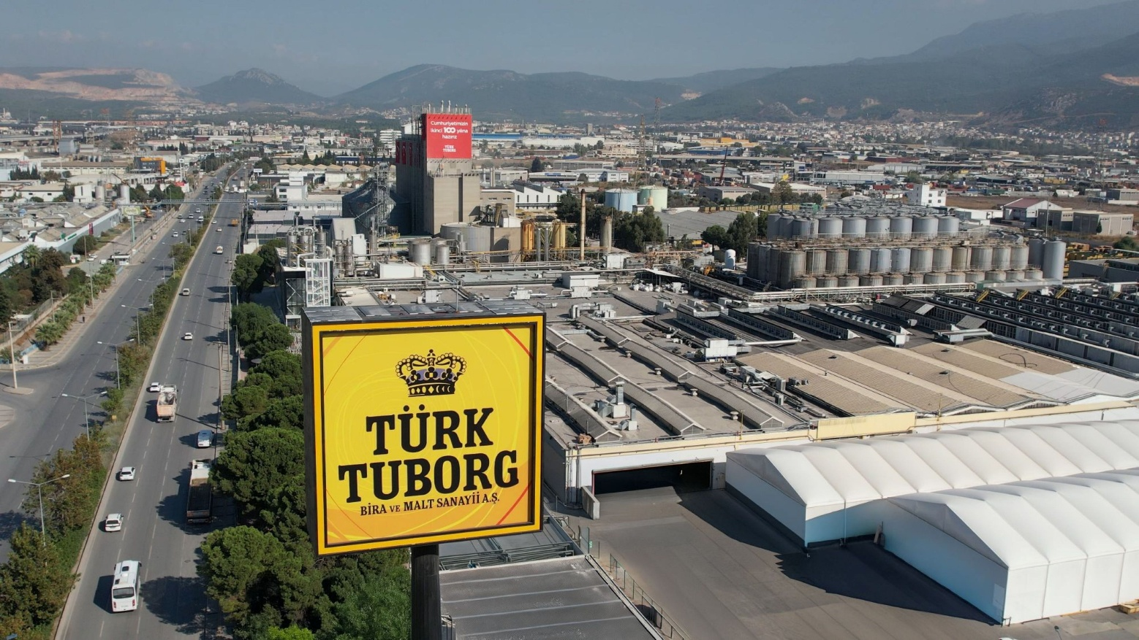

Foto, Bildunterschrift: Türk Tuborg hat in Zusammenarbeit mit GEA eine industrielle Wärmepumpe in seiner Brauerei in İzmir, Türkei, installiert. Die Lösung nutzt die Abwärme aus bestehenden Kühlsystemen und wandelt sie in Prozesswärme für die Würzeproduktionslinie um. (Foto: Türk Tuborg)

Über GEA
GEA ist einer der weltweit größten Anbieter von Systemen und Komponenten für die Lebensmittel-, Getränke- und Pharmaindustrie. Der 1881 gegründete internationale Technologiekonzern konzentriert sich auf Maschinen und Anlagen sowie fortschrittliche Prozesstechnologie, Komponenten und umfassende Dienstleistungen. So wird beispielsweise jeder zweite Pharmatrenner für wichtige Gesundheitsprodukte wie Impfstoffe oder neuartige Biopharmazeutika von GEA hergestellt. Im Lebensmittelbereich wird jede vierte Packung Nudeln oder jeder dritte Chicken Nugget mit GEA-Technologie verarbeitet. Mit mehr als 18.000 Mitarbeitern erzielte der Konzern im Geschäftsjahr 2024 in über 150 Ländern einen Umsatz von rund 5,5 Milliarden Euro. Die Anlagen, Prozesse, Komponenten und Dienstleistungen von GEA verbessern die Effizienz und Nachhaltigkeit der Produktion ihrer Kunden. Sie tragen erheblich zur Reduzierung von CO2-Emissionen, Plastikverbrauch und Lebensmittelabfällen bei. Damit leistet GEA einen wichtigen Beitrag zu einer nachhaltigen Zukunft, ganz im Sinne des Unternehmensmottos: „Engineering for a better world.“

GEA ist im DAX, im STOXX® Europe 600 Index gelistet und außerdem Bestandteil der führenden Nachhaltigkeitsindizes DAX 50 ESG, MSCI Global Sustainability und Dow Jones Best-in-Class World.

Weitere Informationen finden Sie online unter gea.com.
Wenn Sie keine weiteren Informationen von GEA erhalten möchten, senden Sie bitte eine E-Mail an pr@gea.com.

HINWEIS FÜR REDAKTIONEN:

- Weitere Informationen über GEA
- Zur GEA-Presseseite
- Zum GEA Media Center
- Hintergrundinformationen zu aktuellen Themen finden Sie unter Features
- Folgen Sie GEA auf 

GEA
Medienarbeit GEA
Dr. Michael Golek
Ulmenstraße 99, 40478 Düsseldorf
Telefon +49 211 91361505
Tel. +491736205746
michael.golek@gea.com

